МИНИСТЕРСТВО ОБРАЗОВАНИЯ РЕСПУБЛИКИ БЕЛАРУСЬ

Учреждения образования «БЕЛОРУССКИЙ ГОСУДАРСТВЕННЫЙ

ТЕХНОЛОГИЧЕСКИЙ УНИВЕРСИТЕТ»

**Лабораторная работа №15**

по дисциплине «Криптографические методы защиты информации»

на тему: ИССЛЕДОВАНИЕ МЕТОДОВ

ТЕКСТОВОЙ СТЕГАНОГРАФИИ

Выполнил студентка 3 курса 5 группы специальность ПОИТ Буранко В.Д.

(Ф.И.О.)

Преподаватель ассистент Савельева Маргарита Геннадьевна

(Ф.И.О.)

**Содержание**

Практические **задания** 4

**Выводы** 5

**Цель:** изучение стеганографических методов встраивания/извлечения тайной информации с использованием электронного файла-контейнера текстового формата, приобретение практических навыков программной реализации методов.

**Задачи:**

* Закрепить теоретические знания из области текстовой стеганографии, классификации, моделирования стеганосистем подобного вида и сущности основных методов.
* Изучить основные алгоритмы встраивания/извлечения тайной информации на основе методов текстовой стеганографии, получить опыт практической реализации методов.
* Разработать приложение для реализации алгоритмов встраивания/извлечения тайной информации на основе методов текстовой стеганографии.
* Познакомиться с методиками оценки стеганографической стойкости методов.
* Результаты выполнения лабораторной работы оформить в виде описания разработанного приложения, методики выполнения экспериментов с использованием приложений и результатов экспериментов.

# **Практические задания**

В данной лабораторной работе необходимо было разработать авторское приложение, реализующее один из методов текстовой стеганографии на основе модификации пространственно-геометрических параметров текста-контейнера. Реализуемые методы: модификация расстояния между словами, модификация цвета.

Результатом выполнения данных алгоритмов является зашифрованные сообщения в текстовых документах. Результат выполнения метода модификации цвета между строками представлен на рисунке 1.

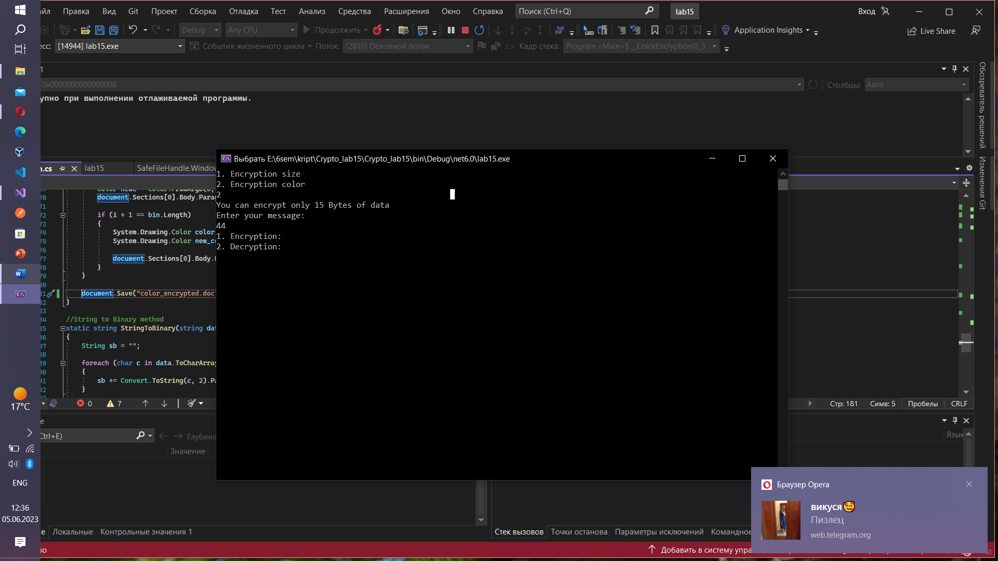

Рисунок 1 – Результат выполнения метода модификации цвета

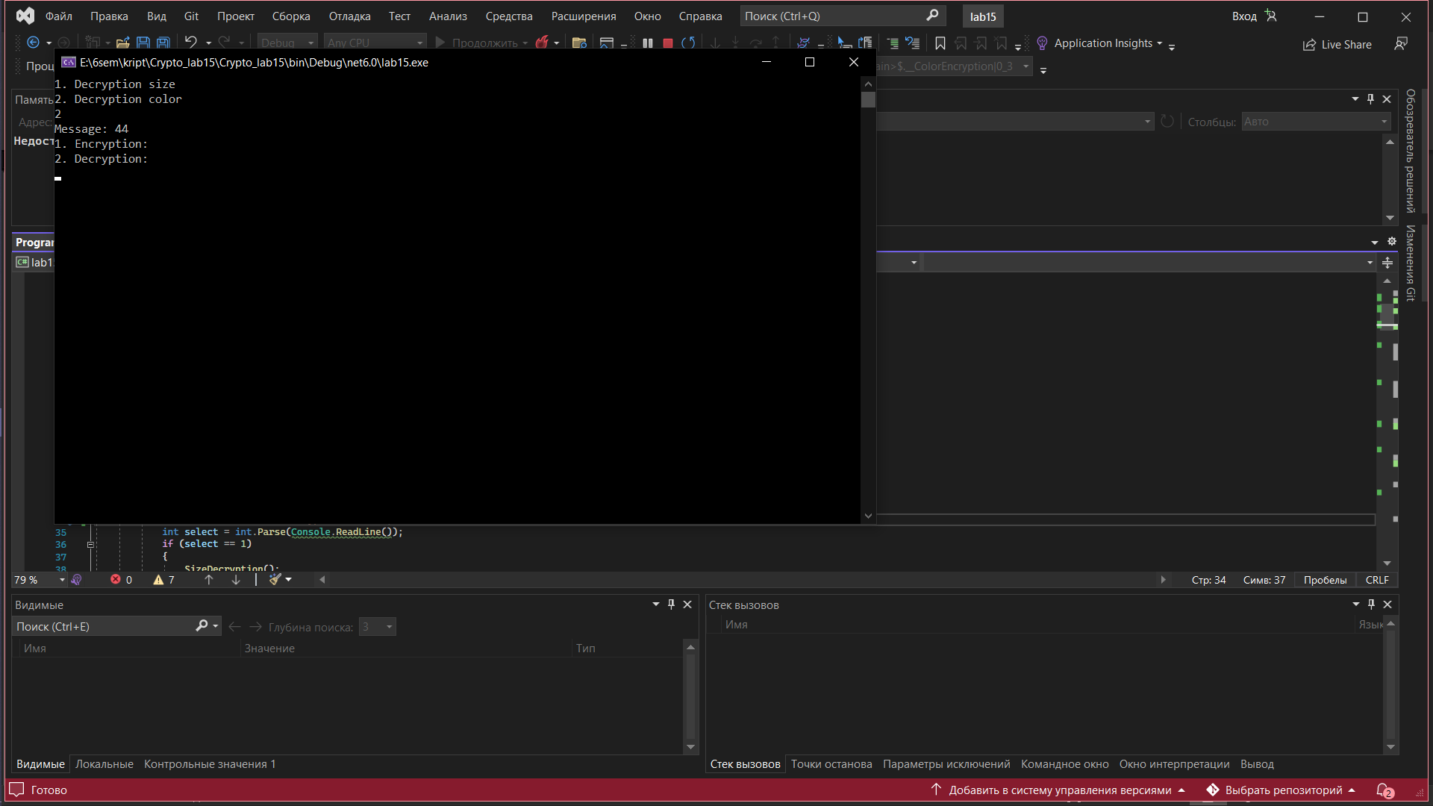

Рисунок 2 – Результат выполнения расшифрования сообщения

Еще одним методом стеганографии является метод модификации расстояния между словами.

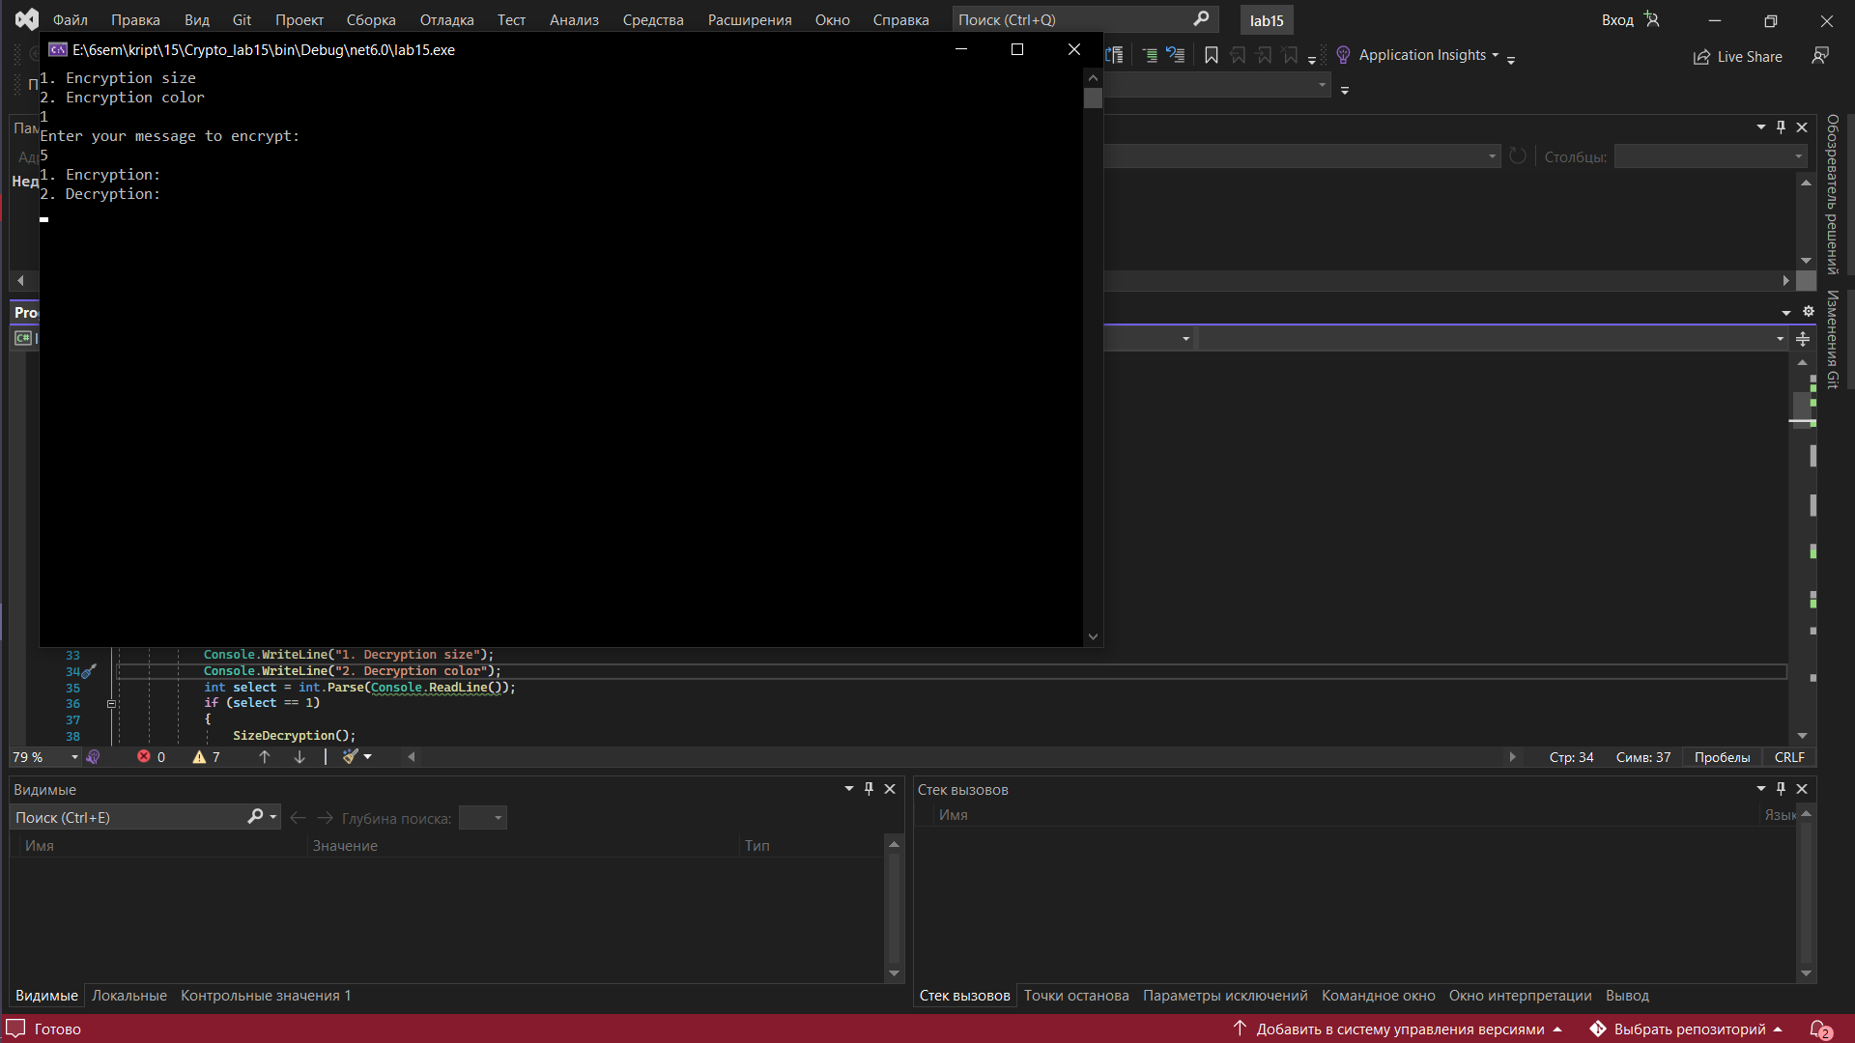

Рисунок 3 – Результат выполнения метода модификации расстояния между словами

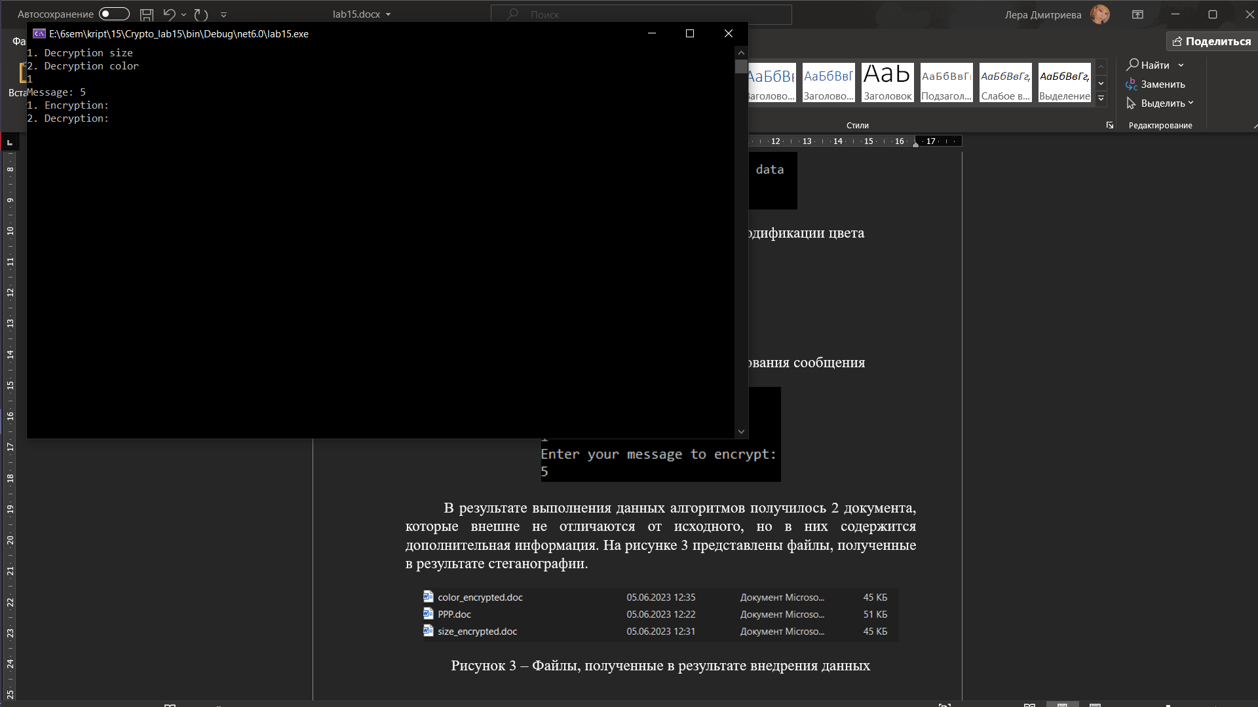

Рисунок 4 – Результат выполнения расшифрования сообщения

В результате выполнения данных алгоритмов получилось 2 документа, которые внешне не отличаются от исходного, но в них содержится дополнительная информация. На рисунке 5 представлены файлы, полученные в результате стеганографии.

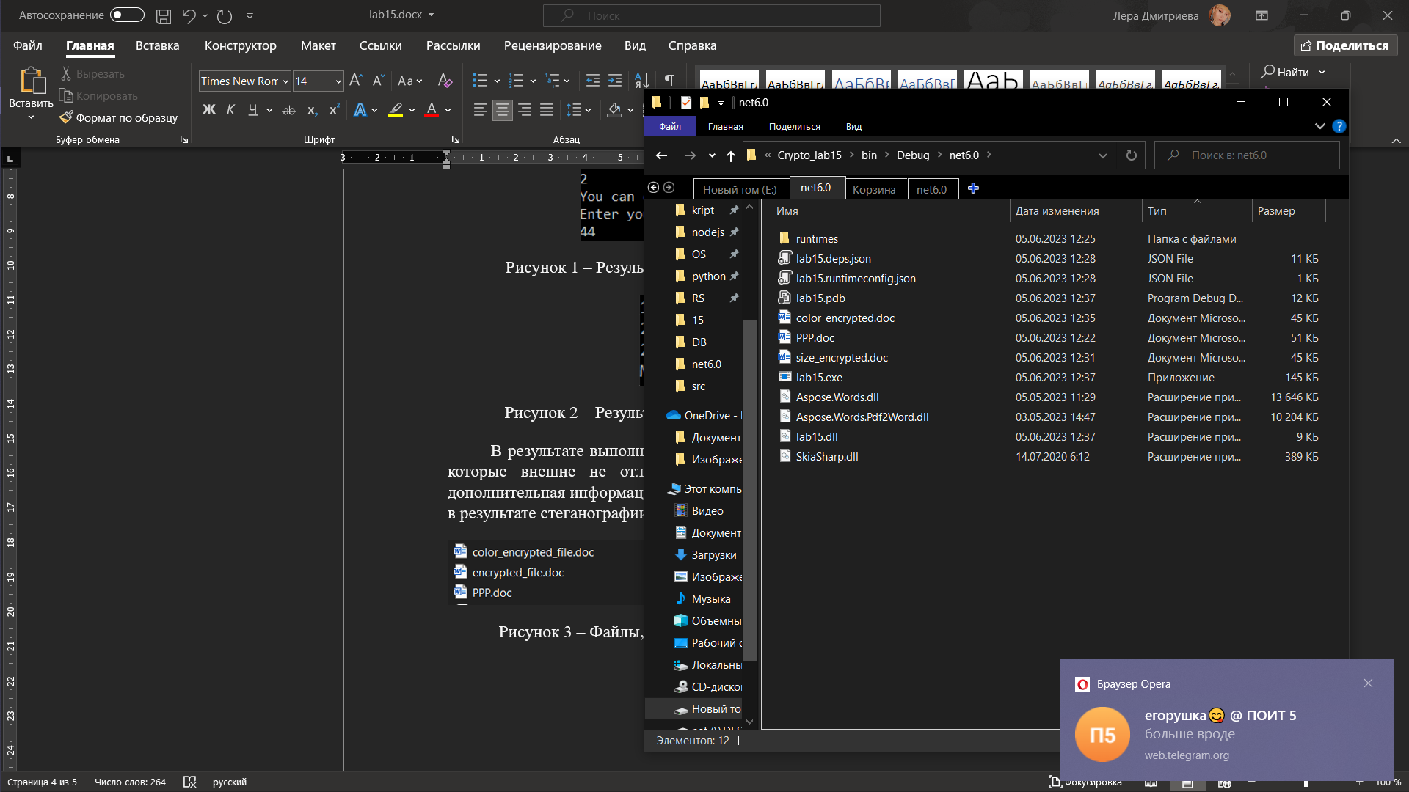

Рисунок 5 – Файлы, полученные в результате внедрения данных

# **Выводы**

В ходе лабораторной работы были изучены стеганографические методы встраивания/извлечения тайной информации с использованием электронного файла-контейнера текстового формата.